小飞机游戏实验报告
U202542421 金可言 20260529
- 实现了哪些基本功能
- wasd 实现上下左右移动，q退出游戏，空格发射子弹
- 如果终端窗口的大小不足，就等待窗口放大（此时屏幕上有提示，游戏不开始状态）
- 自己飞机和敌机的图标用putString && putChar进行实现
- 边界与碰撞检测。玩家能移动到这里吗？这里是否超出了边界？此处有判断。
是否打中？定义了一个小方块，作为打中的核心，判断px py是否符合。
- 其中，打中，分为子弹是否打中玩家，子弹是否打中敌机
- 核心游戏逻辑，首先随机生成敌机，要用随机数捏，要判断敌机数是否小于总数，大于等于时不再新生成。玩家键盘输入，没太多可说。子弹，要遍历所有的子弹，因为只能上下飞所以要判断一下是向敌机还是向玩家，来决定位置。如果超出屏幕，删除子弹。
敌机的移动和射击，要设置一下frame来决定多久生成一个，也要设置多久向下挪一个位置。设定射击倒计时，倒计时到0时就发射子弹，再重置倒计时。敌机飞到底部就erase掉。其中，Frame为帧计数器。
- 使用render进行总体的渲染，负责画出所有，打印分数板，以及清空画布。
- 游戏主循环，分数大于零就一直继续，等于零相当于被打鼠掉了就结束游戏。
- 实际测试截图
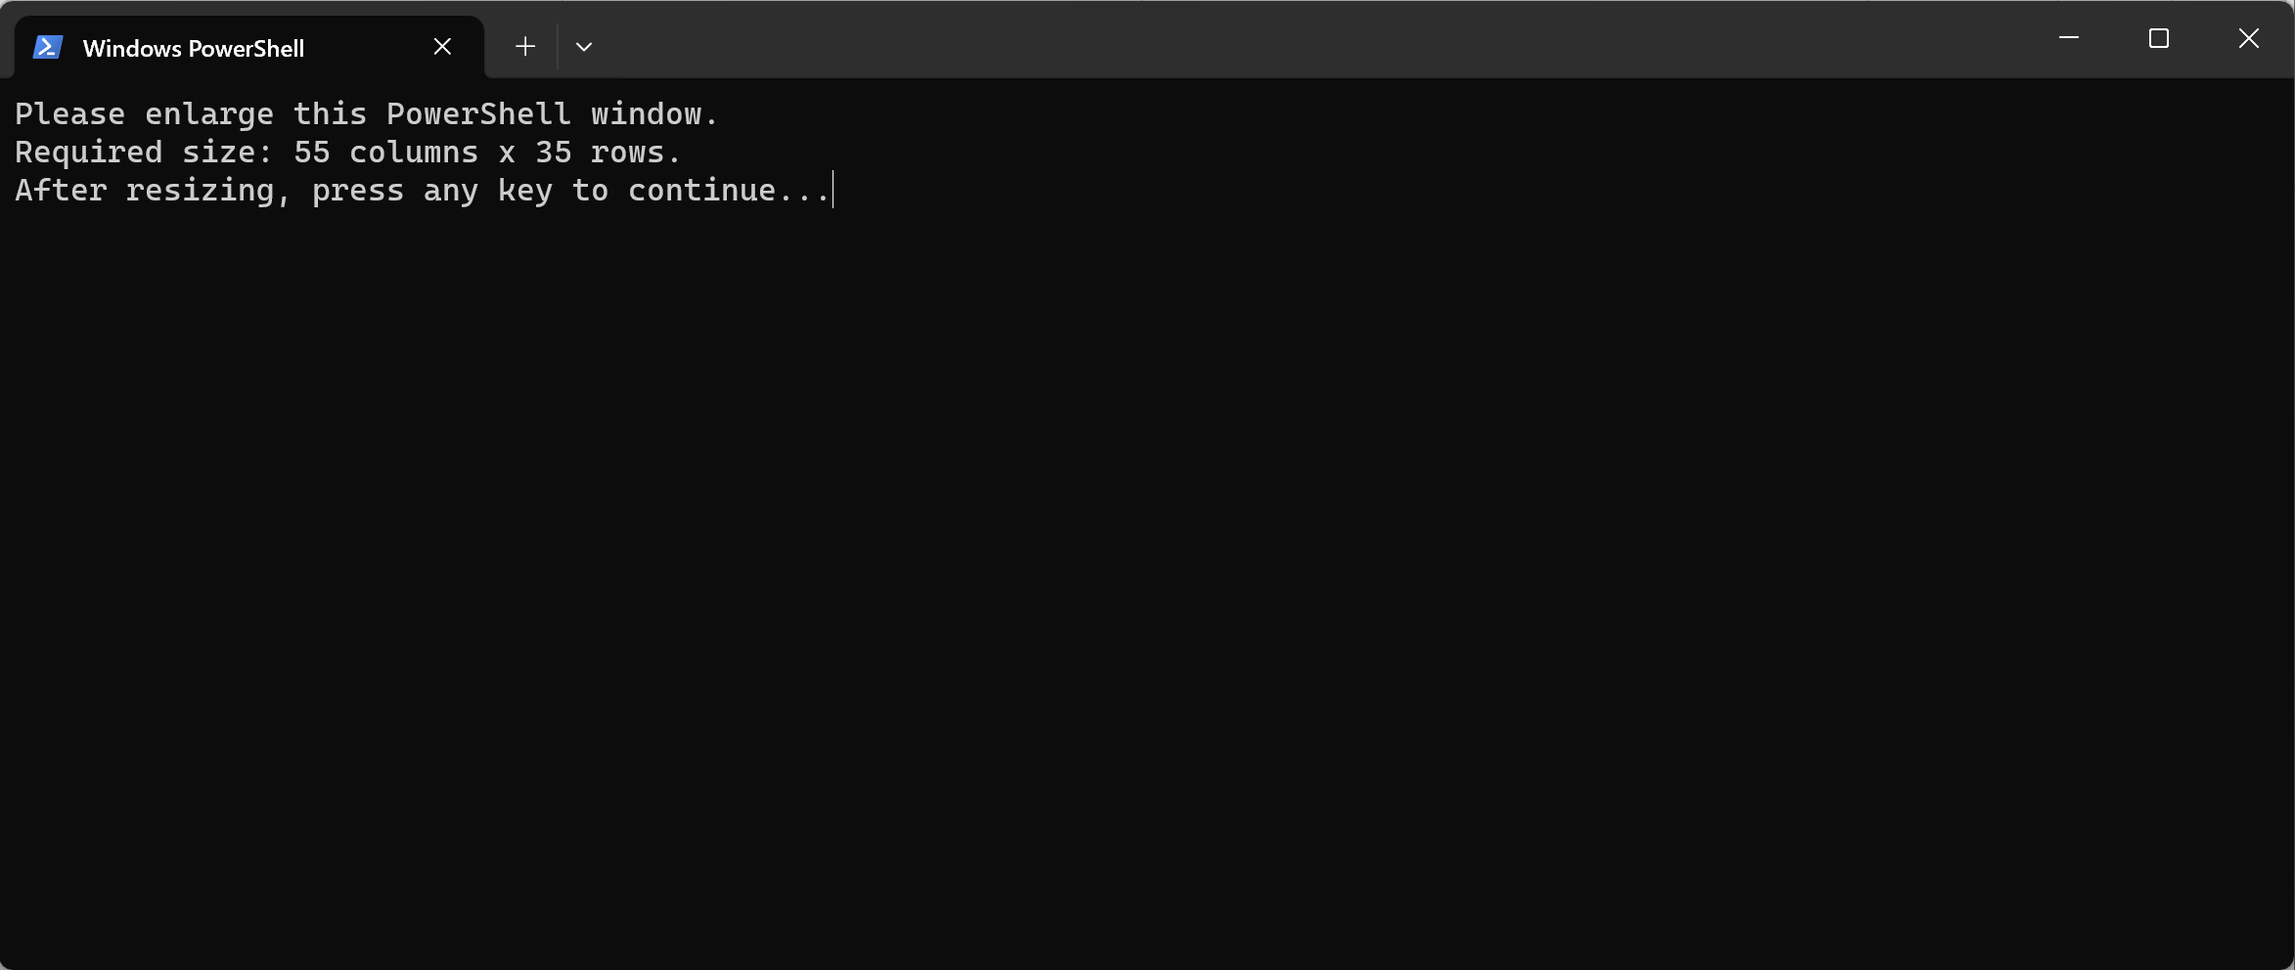
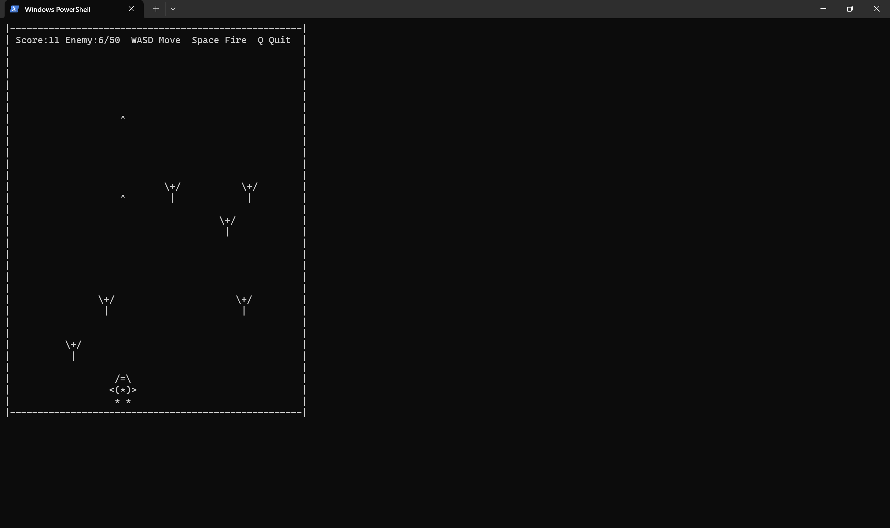
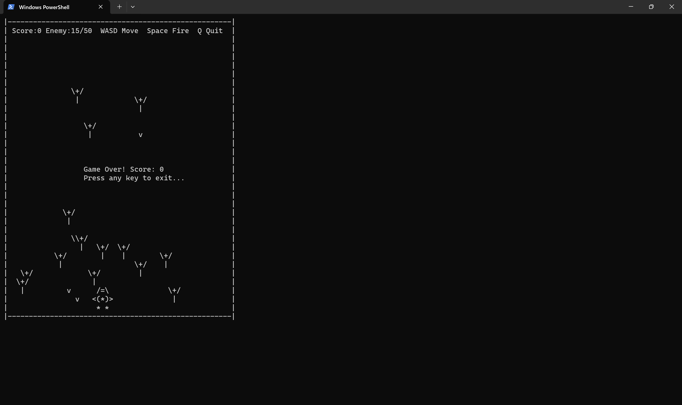
- 我认为第二部可以进行改进的。
- 首先可以摒弃用C++写游戏改用JavaScript（bushi

可选择性新增的功能：
- 炸掉敌机时候的震动或者炸裂效果
- 星空动态背景，让人感觉的确是在飞着
- 有吃金币的环节来补血，不只是打敌机
- 增加开始和结束页面，开始时可以选择不同敌机样式，结束时告诉玩家成就为多少。
- 理论成立实践开始
- 首先思考了如果要做游戏，目前能力所能及的两种方式（其实也不会，也要借助AI）
- 两种方式：纯前端，直接搞一个.html文件即可。Web前端+本地编译。
- 好消息！我两种方式都进行了尝试。
- 实践过程
- 先讲讲Web前端+本地编译方式。
第一步，安装emcc。我学习到的内容：Emcc是基于 LLVM/Clang 的后端编译器，底层是C/C++ 编译器。它运行在本地电脑上相当于本地开发环境。主要作用是把 C/C++ 源码编译成 Wasm（二进制）+ JS 胶水代码。输出产物（.wasm、.js、.html）能到浏览器、网页里跑
第二步，写build.bat。用来一键编译脚本。
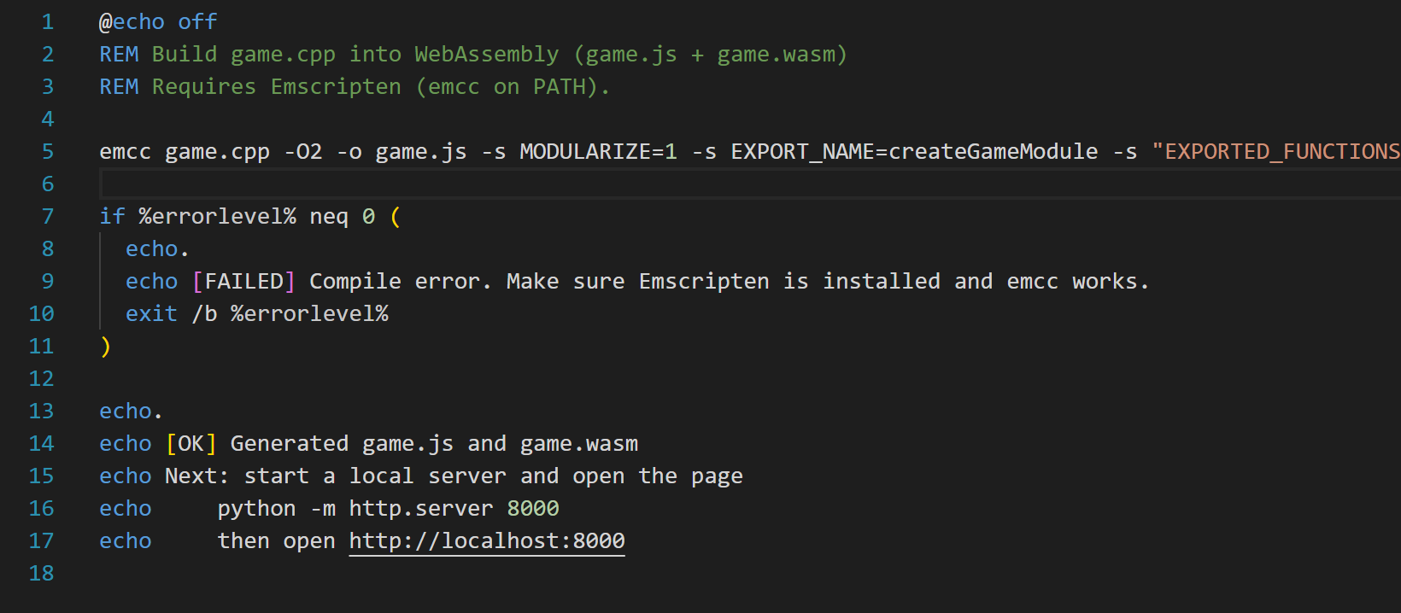
第三步，开一个terminal进到当前目录。
build.bat → 调用 emcc 编译 C/C++ 成 WASM + JS
python -m http.server 8000 → 启动一个静态文件服务器
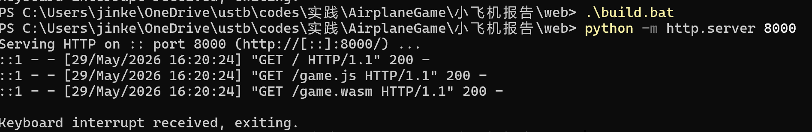
具体源代码已经打包。主要增添开始画面，结束时的结算画面。
记录hits击落数，玩家打中时加一。
if (bulletHitsEnemy(bullets[bi], enemies[ei]))
{
enemies.erase(enemies.begin() + ei);
bullets.erase(bullets.begin() + bi);
score++;
hits++; // 记录击落数
removed = true;
break;
}
记录shots发射数，玩家发射一枚子弹时加一
EMSCRIPTEN_KEEPALIVE void wasm_fire()
{
if (gameOver) return;

Bullet b;
b.x = player.x - 1;
b.y = player.y + PLAYER_W / 2;
b.fromPlayer = true;
if (inBounds(b.x, b.y))
{
bullets.push_back(b);
shots++;
}
}
记录frames存活帧数，根据时间来计算。
EMSCRIPTEN_KEEPALIVE void wasm_update()
{
if (gameOver) return;

updateBullets();
updateEnemies(frames);
checkCollisions();
render();

frames++;
if (score <= 0)
gameOver = 1;
}
评定等级规则：SABCD
let rank = 'D';
if (hits >= 25) rank = 'S';
else if (hits >= 18) rank = 'A';
else if (hits >= 12) rank = 'B';
else if (hits >= 6) rank = 'C';

演示如下：分别为开始画面，中途，结束画面。
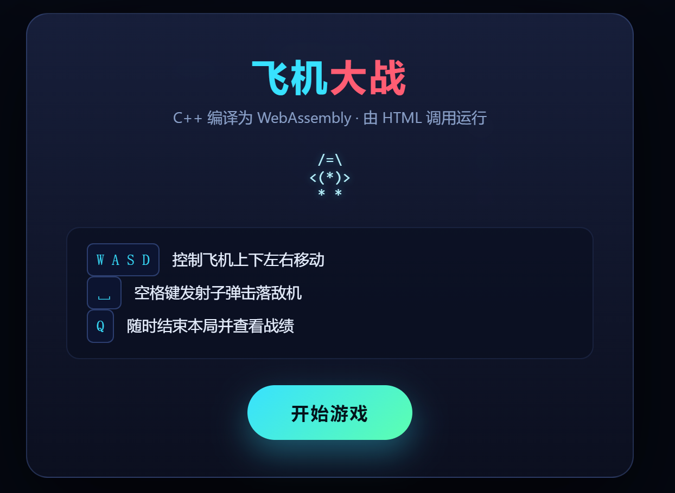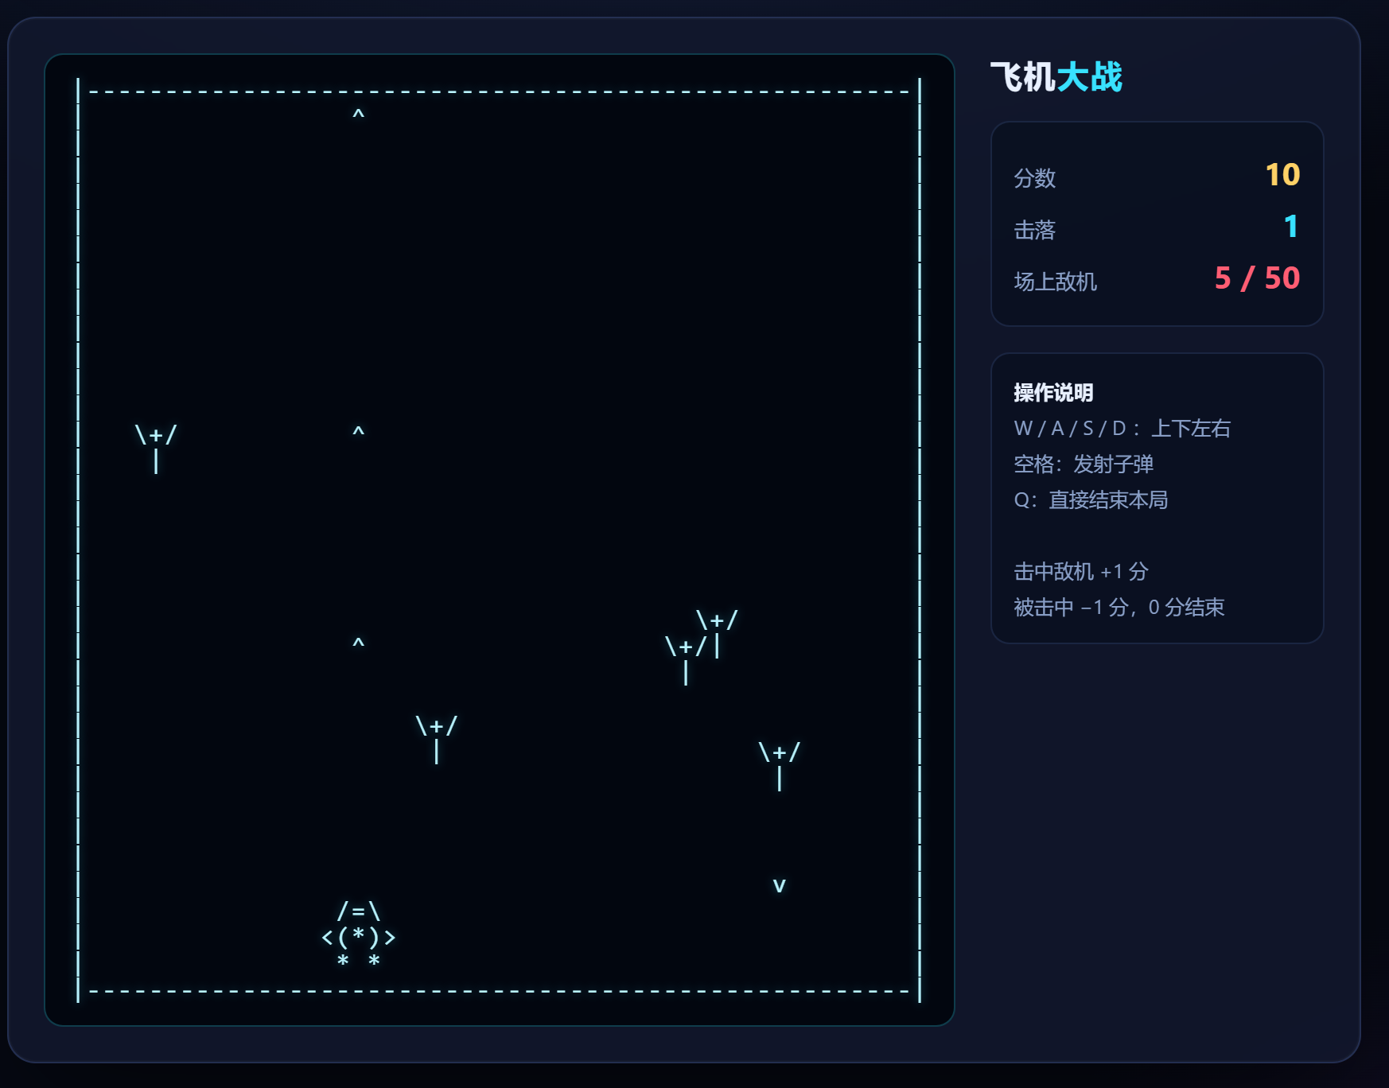
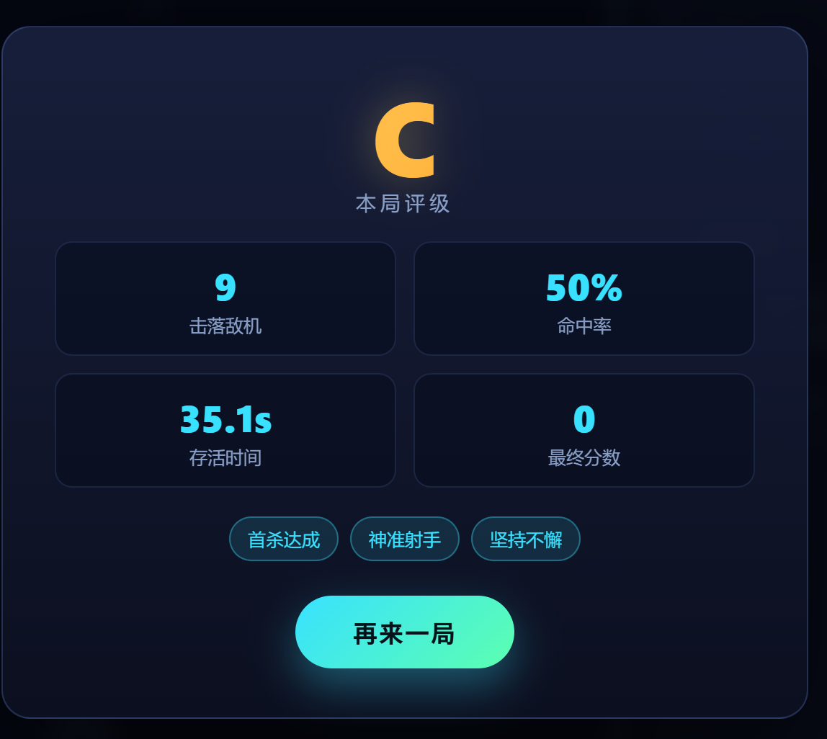
- 再讲讲纯前端的HTML
主要增添功能：开始可以选择战机，三个不同的样式（其实只是颜色不一样，后面可以增加不同的攻击性和防御性），吃金币+1，打紫色星星（双倍火力！），打掉飞机数越多后面越快（目前也存在问题就是到后面太快了有点眼花缭乱），星空背景给人一种真实在太空的感觉。目前仍可优化点：如何结束（思考.jpg，感觉这个有点没完没了的意味），可以加一个结尾的大boss打一下。
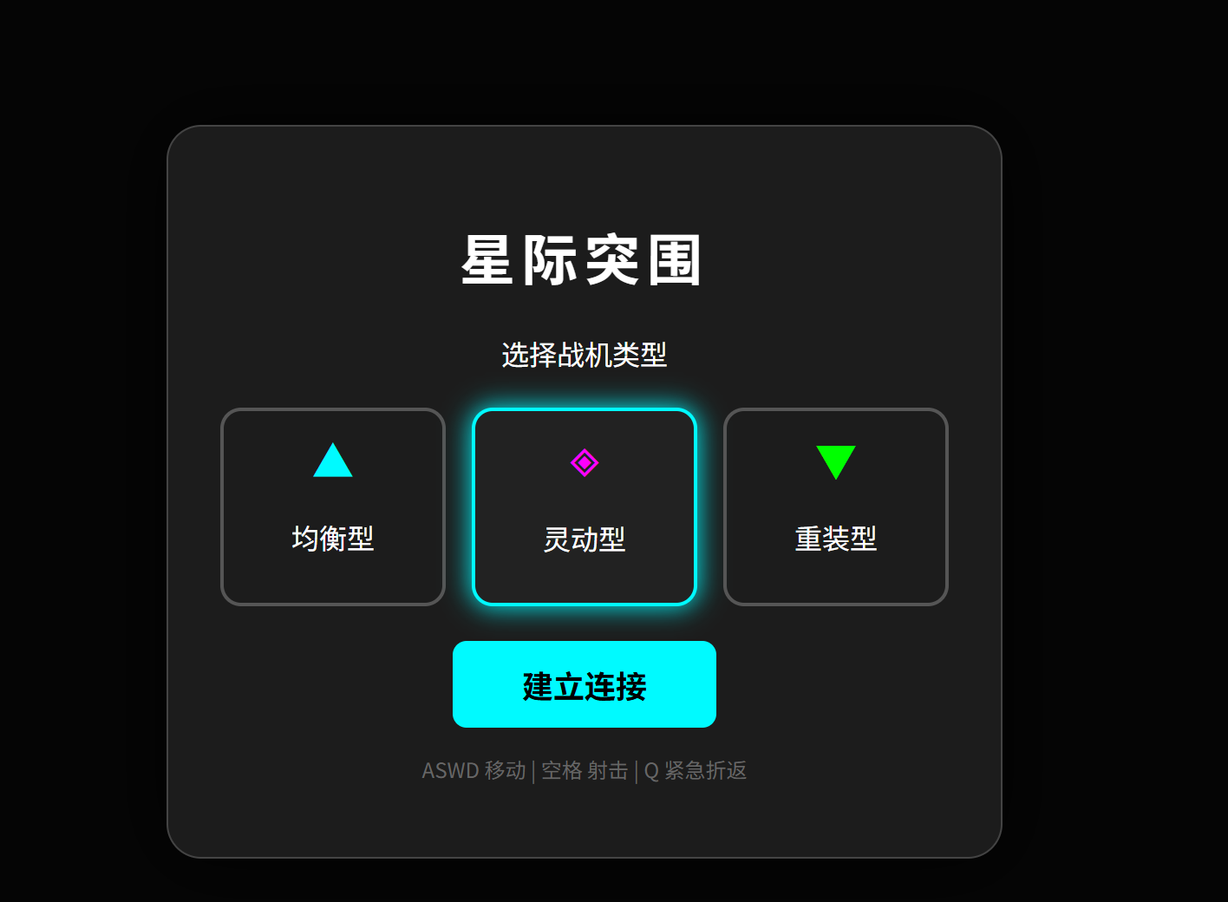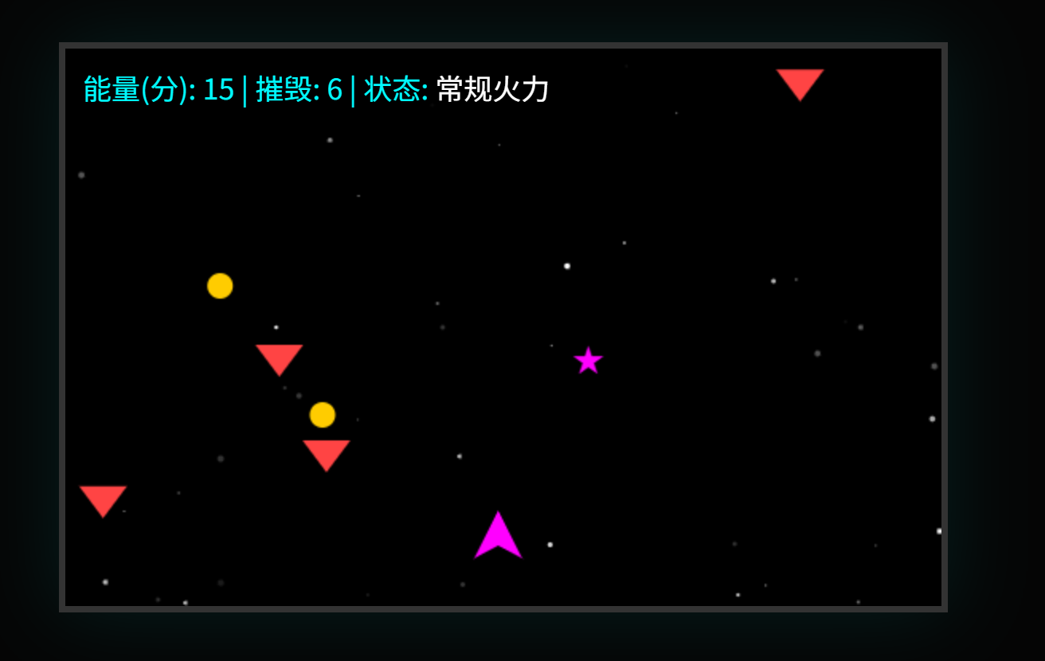
https://yoyo-ustb.github.io/airplane-game/real.html
↑开箱即用捏

写在最后，在做小飞机游戏过程中我是有使用AI工具进行辅助的，在此鸣谢Gemini和Cursor（带的AI），同时，非常感谢段老师提供的支持（嘿嘿）。首先用AI工具辅助作业其实是不太正确的，但是经过整个从HarryPotter Retrival System（练习不止CLI，还可以有GUI）到银行系统（学会了使用git，在GitHub上面搞个仓库记录我所提交的每一步）再到这次小飞机游戏，在工具的辅助下我也真实的学会了很多，一些课内PPT上没有的，一些并非校内会涉及到的内容。我想AI工具最大的作用或许是更快速更高效的检索信息，为用户提供辅助解答。如果完全不动脑子的使用大模型仅仅为完成作业，这是毫无意义的。但是如果从中，能够学到些有用的东西，我想这也许是最好的结果。总之总之写到这里我的程序设计实践大作业应该是全部完成了，真实的感觉到代码的实践能力有所提高，也了解到了究竟是如何构建起来一个大的project。写代码的乐趣或许就是一遍一遍试了之后亲手将它跑通提交oj给AC了吧，但是不妨偶尔回头看看在这些过程中究竟学到了什么。
挺好的捏。

